Муниципальное казенное учреждение культуры
«Волховская межпоселенческая районная библиотека»

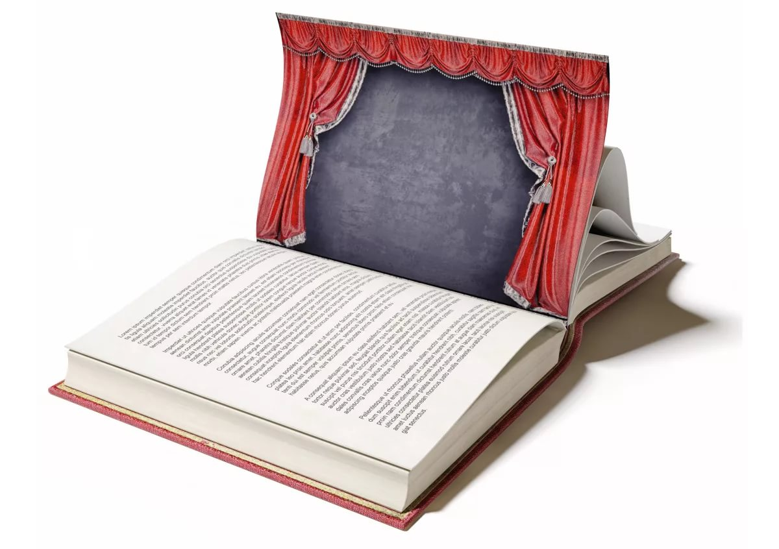
«Мы приглашаем вас
в театр»

Рекомендательный список литературы

Волхов
2019
2019 год объявлен в Российской Федерации Годом театра. Волховская межпоселенческая районная библиотека рекомендует познакомиться с книгами по истории театрального искусства, биографиями выдающихся режиссеров и актеров, художественными произведениями, где закулисный мир находится в центре внимания. Предлагаем вашему вниманию список литературы, который включает следующие разделы:

Страницы истории русского театра

У театра великая будущность, как у всего,
что имело великое прошлое.
Карел Чапек

Боябжиев Г.
От Софокла до Брехта за сорок театральных вечеров: кн. для учащихся / Г. Бояджиев. – 3-е изд, испр. – Москва: Просвещение, 1988. – 351с.: ил.

Гладков А.К.
Не так давно: Мейерхольд, Пастернак и другие/ Александр Гладков; сост. вступ. ст., коммент. Ст. Никоненко.– М: Вагриус, 2006.– 623с.: ил.

Гуревич Л.Я.
История русского театрального быта: от середины XVII до начала XIX века / Л.Я. Гуревич. – 2-е изд. – Москва: ЛИБРОКОМ, 2012. – 302с.: ил. – (Школа сценического мастерства).

Еремеева Т.А.
В мире театра / Т.А.Еремеева. – М.: Искусство, 1984. – 239с.: 32л. ил.

История русского советского драматического театра. В двух книгах : Кн. 1 (1917-1945) / под общ. ред. докторов искусствоведения Ю.А. Дмитриева и К.Л. Рудницкого. – М.: Просвещение, 1984. – 335с.

История русского советского драматического театра. В двух книгах: Кн. 1 (1946-1980-е) / под общ. ред. доктора искусствоведения Ю.А. Дмитриева. – М.: Просвещение, 1987. – 271с.

Кирсанова Р.М.
Сценический костюм и театральная публика в России XIX века / Р.М. Кирсанова. – М.: «Артист. Режиссёр. Театр»,1997. – 383с.:ил.

Кузьмин А.И.
У истоков русского театра: кн. для учащихся / А.И. Кузьмин. – М.: Просвещение, 1984. – 160с. :ил.

Куликова К. Ф.
Рассказы о первых русских комедиантах: для ср. и ст. возр. / К.Ф. Куликова; рис. В. Шевеленко. – Лениград: Детская литература, 1966.

Марков П.А.
О театре. В 4-х т. Т. 1: Из истории русского и советского театра. – / П.А. Марков. – Москва: Искусство, 1974.– 541с.: ил.

Немирович-Данченко Вл. И.
Рождение театра. Воспоминания, статьи, заметки, письма / Вл. И. Немирович-Данченко; сост., вст. ст. и коммент. М.Н. Любомудрова. – Москва: Правда, 1989. – 575с.

От «Живой газеты» до театра-студии / сост. А.Е. Порватов. – Москва: Мол. гвардия, 1989. – 206с.: ил.

Рассказы о русских актёрах / сост. М.Д. Седых; вступ. ст. Н.С. Тодрия. – Москва: Искусство, 1989. – 319с.: ил.

Русский драматический театр / под ред. проф. Б.Н. Асеева и проф. А.Г. Образцовой. – М.: Просвещение, 1976.– 382с. :ил.

Смолина К.А.
100 великих театров / К. Смолина. – Москва: Вече, 2001.– 479с.:ил. –(100 великих).

Станиславский К.С.
Собрание сочинений в девяти томах. Том первый: Моя жизнь в искусстве / К.С. Станиславский; предисл. О.Н. Ефремова; подгот. Текста, вступит. Ст. и коммент. И.Н. Соловьевой. – Москва: Искусство, 1988. – 622с.: ил.

Театральная жизнь провинции (на территории современной Ленинградской области): краеведческий указатель / Лениградская областная универсальная научная библиотека, Отдел краеведения; сост. Н.П. Махова; под ред. В.А. Топуновой; отв. за вып. Л.К. Блюдова. – Санкт-Петербург: Культурно-просве-тительское товарищество, 2019. – 180с.: ил.

Топорков В.О.
Станиславский на репетиции. Воспоминания/ В.О. Топорков. – М.: АСТ-ПРЕСС СКД, 2002. – 250с.: ил. – (Выдающиеся мастера).

Хайченко Г.А.
Страницы истории советского театра / Г.А. Хайченко. – 2-е изд., доп. и испр. – Москва: Искусство, 1983. – 270с.: ил.

Театральные кумиры прошлого

«Единственный царь и владыка сцены – талантливый артист».
К. С. Станиславский.

Беньяш Р.
Павел Мочалов / Раиса Беньяш. – Ленинград: Искусство, 1976. –
303 с.: ил. – (Жизнь в искусстве).

Бенуа С.
Муслим Магомаев. Преданный Орфей / Софья Бенуа. – Москва: Родина, 2018. – 255с.– (Высокое искусство). –16+.

Варлей Н. В.
Канатоходка: автобиография / Наталья Варлей. – Москва: Эксмо, 2019. – 478с.: ил.

Вертинская Л.
Синяя птица любви / Лидия Вертинская. – Москва: Вагриус, 2005. – 461с.: ил.

Виленкин В.
Качалов / Виталий Виленкин. – 2-е изд., доп. – Москва: Искусство, 1976 . – 223 с.: ил. – (Жизнь в искусстве).

Вишневская Г.
Галина. История жизни / Галина Вишневская. – Москва: Горизонт, СП «Слово», 1991. – 574с.: ил.

Владыкина - Бачинская Н.М.
Собинов / Н.М. Владыкина - Бачинская. – Москва: Молодая гвардия, 1960. – 285 с.: ил. – (Жизнь замечательных людей).

Дурылин С.Н.
Мария Николаевна Ермолова. Очерк жизни и творчества / С.Н. Дурылин. – Москва: Изд-во АН СССР, 1953. – 651 с.: ил. - (Академия наук СССР. Институт истории искусств).

Захарчук М. А.
Василий Лановой. Самый обворожительный офицер / Михаил Захарчук.– Москва: Эксмо, 2019. – 318с.: ил. – (Великие артисты театра и кино). – 16+.

Каган Г.
Вера Каралли - легенда русского балета / Геннадий Каган. – Санкт-Петербург: Амфора, ТИД Амфора, 2009.–414с.: ил.

Куликова К.
Алексей Яковлев / Кира Куликова. – Ленинград: Искусство, 1977.–224 с.: ил.– (Жизнь в искусстве).

Львов-Анохин Б.А.
Галина Уланова / Б.А. Львов-Анохин. – 2-е изд., доп. – Москва: Искусство, 1984. – 350 с.: ил.

Максакова М.А.
Воспоминания. Статьи / Максакова М.А.; ред. - сост. Е. Грошева. – Москва: Сов. композитор, 1985. – 340 с., ил.

Мессерер А.
Танец. Мысль. Время / Асаф Мессерер; предисл. Б. Ахмадулиной. – 2-е изд., доп. – Москва: Искусство, 1990. - 265 с.: ил.

Нестеренко Е.
Размышления о профессии / Е.Е. Нестеренко. – Москва: Искусство, 1985. – 184 с., 47 л. ил.

Сергей Яковлевич Лемешев. Статьи. Воспоминания. Письма / Ред.-сост. Е. Грошева. – Москва: Советский композитор, 1987.– 400 с.: ил. – (Деятели музыкального театра).

Симонова-Партан О. Е.
Ты права. Филумена!: Вахтанговцы за кулисами театра / Ольга Симонова-Партан. – Москва: ПРОЗАиК, 2012.– 319с. ил.

Туровская М.
Бабанова: легенда и биография / Майя Туровская. – Москва: Искусство, 1981.– 351 с.: ил.

Черкасов Н.К.
Записки советского актера / Н.К. Черкасов; под ред. Е. Кузнецова. – Москва: Искусство, 1953. – 391с.: ил.

Шахмагонова А.Н.
Актрисы старой России. От Асенковой до Комиссаржевской / Александра Шахмагонова. – Москва: Вече, 2019. – 383с.: ил. – (Любовные драмы). – 12+.

Широкорад А.
Матильда Кшесинская. Главная тайна дома Романовых / Александр Широкорад. – Москва: Алгоритм, 2017. – 287с.: ил. – (Женщина-загадка. Новый взгляд). – 16+.

Щеглов А. В.
Записки эрзац-внука/ Алексей Щеглов. – Москва: Захаров, 2011. – 334с. ил.

Ягункова Л.
Вера Марецкая /Лариса Ягункова. – Москва: Алгоритм, Эксмо, 2006. – 512 с.: ил. – (Юбилеи).

Театр в художественной литературе
Весь мир — театр, мы все — актеры поневоле,
Всесильная Судьба распределяет роли,
И небеса следят за нашею игрой!
Пьер де Ронсар
Акунин Б.
Весь мир театр: роман / Борис Акунин; ил. Игоря Сакурова. – Москва: Захаров, 2018. – 431с.: ил. – (Новый детективъ). –16+.

Арсеньева Е. А.
Да, Матильда!: роман /Елена Арсеньева. – Москва: Издательство «Э», 2017. – 347с.: ил. – (Долгожданное кино. Детективы Елены Арсеньевой). – 16+.

Богатырева Т.
Матильда / Татьяна Богатырева. – Москва: АСТ,2018.– 285с.
Книга написана по мотивам сценария фильма режиссера Алексея учителя «Матильда».

Булгаков М.А.
Жизнь господина де Мольера / Михаил Булгаков. – Москва: ПРОЗАиК, 2019. – 270с.: ил. –12+.

Булгаков М.А.
Жизнь господина де Мольера. Театральный роман: романы / Михаил Булгаков; послесл. Л. Емельянова; худож. В. Аникин. – Ленинград: Детская литература, 1991. – 367с.: ил. – (Школьная библиотека).

Готье Т.
Капитан Фракасс: роман / Теофиль Готье; пер. с фр. Н. Касаткиной; примеч. И. Лилеевой; худож. В. Родионов. – Москва: Детская литература, 1990. – 479с.– (Библиотека приключений и научной фантастики. Библиотечная серия).

Готье Т.
Два актера на одну роль: новеллы / Теофиль Готье; пер. с фр.; сост. О. Гринберг. – Москва: Правда, 1991. – 527с.

Гюго В.
Собрание сочинений в шести томах. Том пятый: Человек который смеется / Виктор Гюго; пер. с фр. Б. Лившица. – Москва: Правда, 1988. – 608с.

Дашевская Н.
Тео - театральный капитан: для дошк., мл. и ср. шк. возр. / Нина Дашевская; худож. Юлия Сиднева. – Москва: Самокат, 2018.– 112с.: ил. – 0+.

Драйзер Т.
Собрание сочинений в двенадцати томах. Том первый: Сестра Керри / Теодор Драйзер. – Москва: Правда, 1986. – 543с. – (Библиотека «Огонёк»).

Леру Г.
Призрак оперы: романы / Гастон Леру; пер. с фр. – Санкт-Петербург: Северо-Запад, 1993. – 671с.
Моэм С.
Луна и грош. Театр. Рассказы / Сомерсет Моэм; пер. с англ. – Москва: Правда, 1983. – 575 с.

Радзинский Э. С.
Я стою у ресторана: замуж- поздно, сдохнуть – рано! / Эдвард Радзинский. – Москва: АСТ, 2014.– 319с. – (Театральный роман). – 12+.

Рубина Д.
Синдром Петрушки: роман / Дина Рубина. – Москва, Эксмо, 2010. – 429с.

Сабатини Р.
Собрание сочинений в восьми томах. Том третий: Скарамуш; Каролинец: романы / Рафаэль Сабатини; сост. Н.Н. Непомнящий; пер. с англ. – Москва: Культура и традиции, 1992.– 511с.

Санд Ж.
Консуэло: роман/ Жорж Санд; пер. с фр. А. Бекетовой; коммент. Г. Соловьёвой. – Ленинград: Музыка, 1989.– 848с.

Фербер Э.
Плавучий театр: роман / Эдна Фербер; пер. с англ. М.Г. Волосова, М.Е. Ивберг. – Санкт-Петербург: Северо-Запад, 1994.– 318с.

Филатов Л.А.
Театр Леонида Филатова. Пьесы. Песни к спектаклям. Пародии / сост. Л. Быков. – Екатеринбург: У- Фактория, 1999. – 509с.

Цветаева М.
Театр / вступ. ст. П. Антокольского; сост. подгот. текста и коммент. А. Эфрон и А. Саакянц. – Москва: Искусство, 1988. – 382с. ил.

Чижова Е.
Крошки Цахес: роман / Елена Чижова. – Москва: АСТ: Астрель, 2010. – 222с. – (Проза: женский род).

Составитель: С.А. Александрова - библиограф

